ANALISIS DEL SECTOR
CONTENIDO

- MARCO LEGAL
- ANALISIS DEL MERCADO
- ANALISIS PERSPECTIVA TECNICA
- ANALISIS PESPECTIVA FINANCIERA
- ANALISIS DE LA DEMANDA
- ANALISIS DE LA OFERTA
- ANÁLISIS DE RIESGOS

- MARCO LEGAL

En cumplimiento de lo dispuesto en el artículo 2.2.1.1.1.6.1 del Decreto 1082 de 2015, El DADEP elaboro el Estudio del Sector para contratar la ADQUISICIÓN DEL LICENCIAMIENTO, SOPORTE, SERVICIOS DE CORREO ELECTRÓNICO Y HERRAMIENTAS COLABORATIVAS PARA EL DADEP, se deja constancia mediante el presente documento, del análisis del sector realizado en la etapa de planeación y estructuración del mismo, así:
OBJETO DE LA CONTRATACION
ADQUISICIÓN DEL LICENCIAMIENTO, SOPORTE, SERVICIOS DE CORREO ELECTRÓNICO Y HERRAMIENTAS COLABORATIVAS PARA EL DADEP

- ANALISIS DEL MERCADO
Para el presente proceso de selección nos compete el componente de producción de servicios TIC en el cual se encuentran los servicios y redes de telecomunicaciones, como: transmisión de datos, internet, correos y postales, entre otros. Así mismo, se encuentra la industria de software que hace referencia a licencias, sistemas informáticos, paquetes de software de aplicaciones. También los servicios de consultoría en TI (tecnología e información) se refieren a los servicios de gestión de procesos empresariales, soporte, diseño y desarrollo de TI para aplicaciones, servicios de alojamiento (hosting), entre otros.

Ahora bien, dentro de este sector encontramos las empresas que ofrecen servicios de Tecnología de la Información y Comunicación TIC’S, las cuales han introducido importantes cambios en el desarrollo de los negocios en el mundo, constituyendo un sector dinámico en el crecimiento de la economía con innovación, investigación y desarrollo, así mismo, generando beneficios sobre la productividad de otras actividades económicas por medio de la reducción de costos transaccionales, la tecnificación en los distintos procesos operativos y la migración a nuevos modelos de negocio, facilitando la ampliación de la oferta y la demanda como expansión a diversos mercados.

En Colombia, las Tecnologías de la Información y las Comunicaciones son básicas para el desarrollo de todos los sectores de la economía, cosa que ha reconocido el estado a través del Ministerio de TIC y la Comisión de Regulación de Comunicaciones. La tendencia en la utilización de TICS aplica a todos los sectores de la economía incluyendo el Sector Público donde la modernización de sus procesos y el uso de herramientas informáticas le permiten agilizar su funcionamiento.

Entorno Económico

De acuerdo con el Ministerio de Tecnologías de la Información y las Comunicaciones (MinTIC), la cadena de valor del sector de Tecnologías de la Información y las Comunicaciones (TIC) en el país está compuesta por cinco dimensiones: “(1) la infraestructura que soporta la utilización de los servicios y productos, (2) la fabricación y/o venta de los bienes TIC, (3) la producción de los servicios de telecomunicaciones, donde el servicio de Internet comienza a ser el punto de surgimiento de una cadena de valor del sector de Tecnologías de la Información nueva industria, (4) la industria de las plataformas digitales (y) (5) investigación, desarrollo e innovación”. Éste último componente es transversal a las restantes dimensiones y es necesario para la continua evolución del sector TIC.

Cadena de valor del sector TIC
Fuente: MinTIC, Ministerio de Tecnología e Información “Comportamiento Macroeconómico del Sector TIC en Colombia”. Diciembre de 2015. Disponible en Internet en: https://colombiatic.mintic.gov.co/679/articles-73994_recurso_1.pdf

Tomando como base el boletín técnico sobre la cuenta nacional emitida por el DANE para el primer trimestre de 2020 y el índice de precios al consumidor a marzo de 2020, se puede observar el estado macroeconómico de Colombia de la siguiente forma.

Grafica No. 1 Producto Interno Bruto (PIB) Variación Porcentual anual 2014-2020

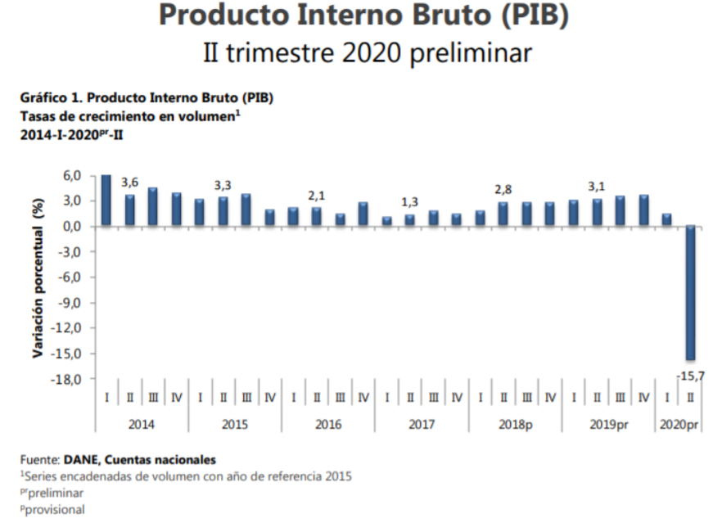
En el segundo trimestre de 2020pr, el Producto Interno Bruto, en su serie original, decrece 15,7% respecto al mismo periodo de 2019 (ver tabla 1). Las actividades económicas que más contribuyen a la dinámica del valor agregado son:
• Comercio al por mayor y al por menor; reparación de vehículos automotores y motocicletas; Transporte y almacenamiento; Alojamiento y servicios de comida decrece 34,3% (contribuye -6,6 puntos porcentuales a la variación anual).
• Industrias manufactureras decrece 25,4% (contribuye -3,1 puntos porcentuales a la variación anual).
• Construcción decrece 31,7% (contribuye -2,1 puntos porcentuales a la variación anual). Respecto al trimestre inmediatamente anterior, el Producto Interno Bruto en su serie corregida de efecto estacional y calendario decrece 14,9%. Esta variación se explica principalmente por la siguiente dinámica:
• Actividades artísticas, de entretenimiento y recreación y otras actividades de servicios; Actividades de los hogares individuales en calidad de empleadores decrece 34,9%.
• Comercio al por mayor y al por menor; reparación de vehículos automotores y motocicletas; Transporte y almacenamiento; Alojamiento y servicios de comida decrece 33,7%.
• Construcción decrece 24,8%
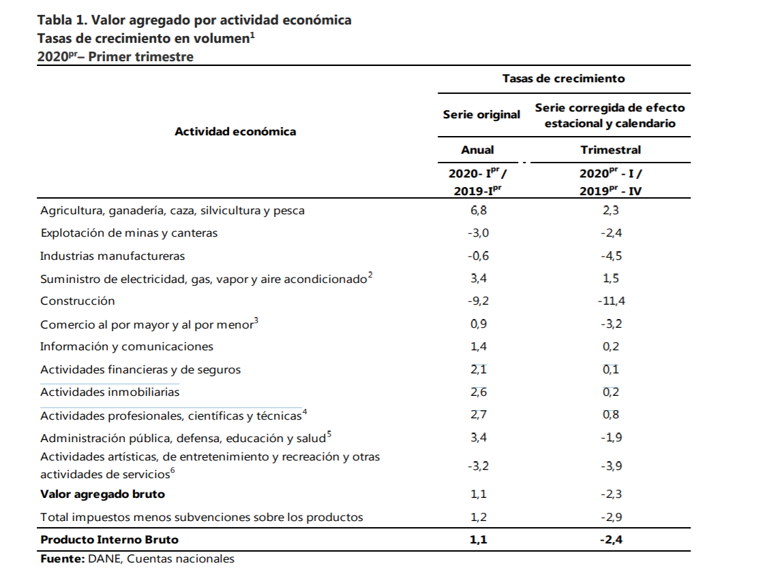

En el primer trimestre de 2020pr, el valor agregado de comercio al por mayor y al por menor, reparación de vehículos automotores y motocicletas; transporte y almacenamiento; alojamiento y servicios de comida crece 0,9% en su serie original, respecto al mismo periodo de 2019pr. Esta dinámica se explica por los siguientes comportamientos (ver tabla 2):
• Comercio al por mayor y al por menor; reparación de vehículos automotores y motocicletas crece 4,7%.
• Transporte y almacenamiento crece 0,6%.
• Alojamiento y servicios de comida decrece 7,5%.

Respecto al trimestre inmediatamente anterior en su serie corregida de efecto estacional y calendario, el valor agregado de comercio al por mayor y al por menor, reparación de vehículos automotores y motocicletas; transporte y almacenamiento; alojamiento y servicios de comida decrece en 3,2%, explicado por:
• Comercio al por mayor y al por menor; reparación de vehículos automotores y motocicletas crece 0,9%.
• Transporte y almacenamiento decrece 3,2%.
• Alojamiento y servicios de comida decrece 9,5%

Índice de Precios al Consumidor (IPC)

Índice de Precios al Consumidor (IPC) El Índice de Precios al Consumidor o IPC, es un número sobre el cual se acumulan a partir de un periodo base las variaciones promedio de los precios de los bienes y servicios consumidos por los hogares de un país, durante un periodo de tiempo. De manera más compleja se trata del indicador de la inflación de un país más conocido, y se constituye en un indicador de carácter coyuntural sobre el comportamiento de los precios minoristas de un país. Técnicamente el IPC es un índice de canasta fija, correspondiente a un periodo base en el tiempo, construido sobre una variante de los índices tipo Laspeyres, que permite una actualización más rápida de la canasta para seguimiento de precios, según evolucione o cambie el gasto de consumo de los hogares de un país.

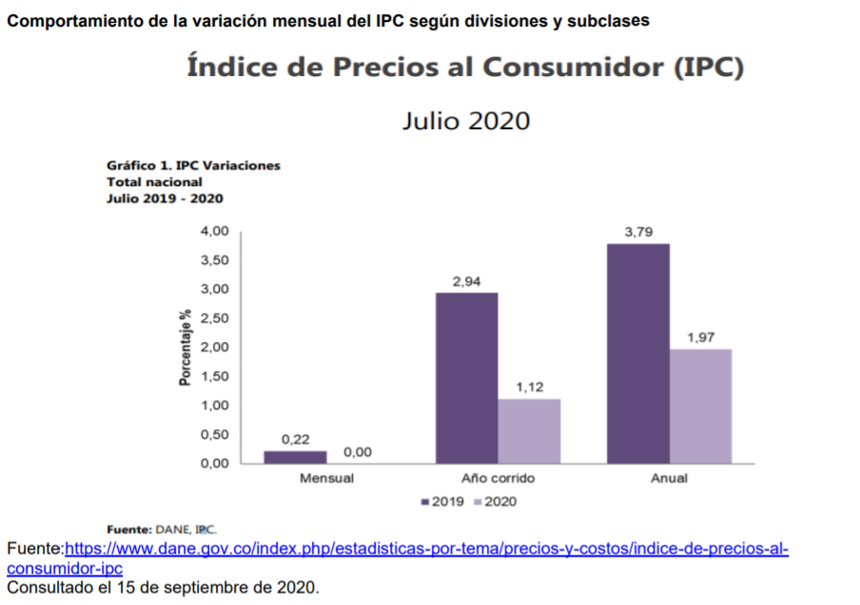

En el mes de julio de 2020, el IPC registró una variación de 0,00% en comparación con junio de 2020, ocho divisiones se ubicaron por encima del promedio nacional (0,00%): Salud (0,56%), Restaurantes y hoteles (0,27%), Transporte (0,25%), Bienes y servicios diversos (0,22%), Alojamiento, agua, electricidad, gas y otros combustibles (0,16%), Bebidas alcohólicas y tabaco (0,14%), Recreación y cultura (0,05%) y por último, Muebles, artículos para el hogar y para la conservación ordinaria del hogar (0,00%). Por debajo se ubicaron: Educación (0,00%), Información y comunicación (-0,02%), Prendas de vestir y calzado (-0,09%) y por último, Alimentos y bebidas no alcohólicas (-0,80%).

Información y comunicaciones

En el primer trimestre de 2020pr, el valor agregado de información y comunicaciones crece 1,4% en su serie original, respecto al mismo periodo de 2019pr. Para la serie corregida de efecto estacional y calendario, el valor agregado crece en 0,2%, respecto al trimestre inmediatamente anterior (ver tabla 8):
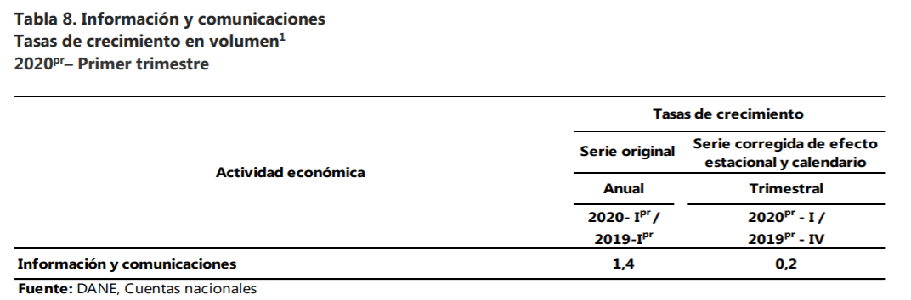
Sector de tecnologías de la información y la comunicación.

En el entorno económico mundial La Organización para la Cooperación y el Desarrollo Económico (OCDE), prevé que la economía mundial crecerá la mitad si la crisis del coronavirus se alarga y agrava, de igual manera, alerta del riesgo de recesión en Europa, prevé que la economía global crezca 1,5% en 2020 en el peor de los escenarios, frente al 3,2% logrado el año pasado. El Fondo Monetario Internacional (FMI) indicó que el crecimiento global de 2020 caerá por debajo de los niveles de 2019, cuando registró una tasa de expansión del 2,9%, aunque reconoció que la magnitud es difícil de estimar dada la "elevada incertidumbre". En la actualidad, la economía del mundo se ha visto afectada por factores externos e internos que han incidido en la tasa de cambio. Los externos tienen que ver con los problemas en la economía de China y la incertidumbre en torno a la Reserva Federal de Estados Unidos sobre si subirá o no las tasas de interés, como también por el desplome en los precios del petróleo y otras materias primas que exportan los países emergentes, y la declaración de pandemia mundial por causa del virus COVID-19; dando como resultado el fortalecimiento del dólar en contra del peso colombiano y una perdida aproximada de un 70% del valor de su moneda debido a la devaluación en el último año.
Desde la aparición del coronavirus existe una tendencia donde las monedas de la región perdieron valor con respecto a la divisa estadounidense. el dólar terminó con un alza de 1,46% en México; 1,47% en Colombia; 0,55% en Brasil; 0,28% en Argentina y 0,25% en Chile. Así mismo, los colombianos que tienen de dudas en dólares y economías de activos fijos, salarios y rentas variables se verán afectados al disminuir el poder adquisitivo para las compras en dólares con la misma proporcionalidad que se incremente la devaluación del peso frente a este; así las cosas, en Colombia aumenta la inflación, el valor de los bienes importados, la deuda del país en dólares, además las deudas de las familias colombianas en dólares; por lo que se puede establecer que en la actualidad Colombia tiene una economía vulnerable; a nivel interno déficit en la cuenta corriente y déficit fiscal, y a nivel externo disminución del precio y aumento del dólar.
El sector de tecnologías de la información y comunicación en Colombia ha tenido en términos generales rendimientos positivos en el último año. Según estadísticas del sector, las variaciones de crecimientos han tenido tendencias positivas debido a la innovación y al crecimiento exponencial que se vive, no solo en Colombia, sino a nivel global en los mercados tecnológicos, donde hoy en día la implementación de sistemas que optimicen procesos y hagan más eficiente el uso de los recursos, es más común y tiene mayor acogida. Lo anterior viene de la mano con los procesos de optimización de recursos para la producción de sistemas tecnológicos, donde en pocas palabras, hacer tecnología se ha vuelto más económico y rentable para las empresas.

Los empresarios del sector confirman que el país se ha venido consolidando como uno de los destinos preferidos de América Latina para las empresas multinacionales proveedoras de servicios de seguridad digital y redes de infraestructura en línea.

El sector TIC en Colombia es evaluado desde varios puntos de vista. Por un lado, se establecen las consideraciones a como los procesos de Innovación y Desarrollo (I+D) se han ido afianzando en el país, logrando mejores coberturas y llevando a Colombia a ser un país en desarrollo con niveles tecnológicos en crecimiento en todas sus industrias.

Y es a partir de este punto, donde el sector tecnológico se ha ido consolidando, el crecimiento en participación de las empresas en el mercado donde el mayor porcentaje es delegado a las denominadas startups que poco a poco tienen más penetración del mercado, por otro lado, la alta facturación de empresas que se dedican a consultoría en el sector igualmente es muestra del crecimiento del mismo.

Por otro lado, en términos tributarios el sector ha tenido vulnerabilidades, la cual se ha procesado de manera diversa a través de las diferentes ramas del sector. Por un lado, el comercio electrónico se ha mostrado inconforme con el gravamen a las plataformas tecnológicas internacionales, el sector de telecomunicaciones igualmente se manifestó de manera negativa ante la decisión tomada a finales de 2016 de gravar aún más los servicios de telefonía móvil y datos, finalmente la industria de software expuso su preocupación de una posible recesión de la innovación al ver afectado el beneficio fiscal con el que cuenta la industria hace más de 14 años.
No obstante, en términos tributarios parte del sector también tubo oportunidades de mejora, como es el caso de la educación virtual para el desarrollo de contenidos digitales, así mismo, no existe gravámenes sobre el suministro de páginas web, servidores de hosting, y cloud computing.

La tasa de cambio es una de las variables que más afectan el sector, ya que al ser servicios intangibles y con un alto grado de inversión extranjera se ve fuertemente correlacionado con los costos de los servicios en términos de moneda internacional.

Por otro lado, la infraestructura necesaria para prestar los servicios de tecnología, parte de un proceso de Manufactura que requiere de insumos en su gran mayoría no producidos en el país (antenas, servidores, torres de comunicaciones, entre otros), con lo cual, ante alteraciones del dólar, se ve directamente afectado el costo de los insumos.
De acuerdo con la Encuesta Anual de Servicios (EAS)6 , publicada el 14 de septiembre de 2020: La Encuesta Mensual de Servicios es una operación estadística por medio de la cual el Departamento Administrativo Nacional de Estadística (DANE) obtiene la información de las variables principales del sector servicios para el análisis de su evolución en el corto plazo.
INFORMACION COMERCIAL
De acuerdo con la clasificación del Portal de Información Empresarial (PIE) de la Super sociedades, el actual proceso contractual se encuentra clasificado en el Macro sector “Servicios de Información y Comunicaciones”, Sector “Desarrollo de Sistemas Informáticos, (Planificación, Análisis, diseño, programación, pruebas) consultaría informática y actividades relacionadas.”. Teniendo en cuenta que, según la Clasificación Industrial Internacional Uniforme de todas las actividades económicas (Rev. 4 adaptada para Colombia)-CIIU, las actividades requeridas se encuentran clasificadas en la actividad económica (J6202-V4) “Actividades de consultoría Informática y actividades de administración de instalaciones informáticas”.
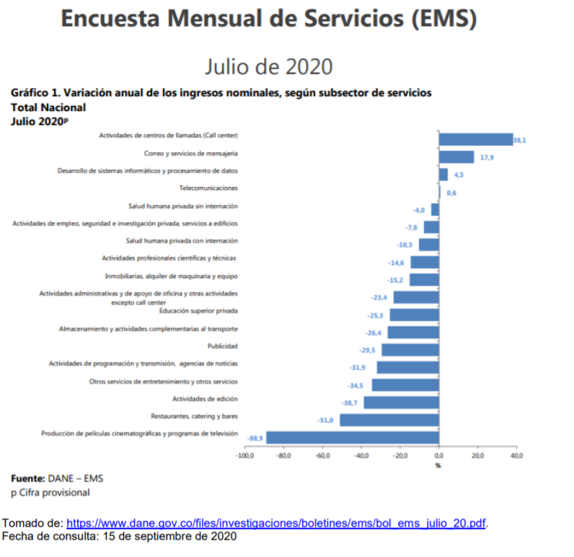
Desarrollo de sistemas informáticos y procesamiento de datos
Variación anual: julio 2020 / julio 2019 En julio de 2020, los servicios de Desarrollo de sistemas informáticos y procesamiento de datos registraron un crecimiento de 4,5% en los ingresos nominales, el personal ocupado total presentó un crecimiento de 0,3% y los salarios registraron un crecimiento de 7,7%, en comparación con julio de 2019.
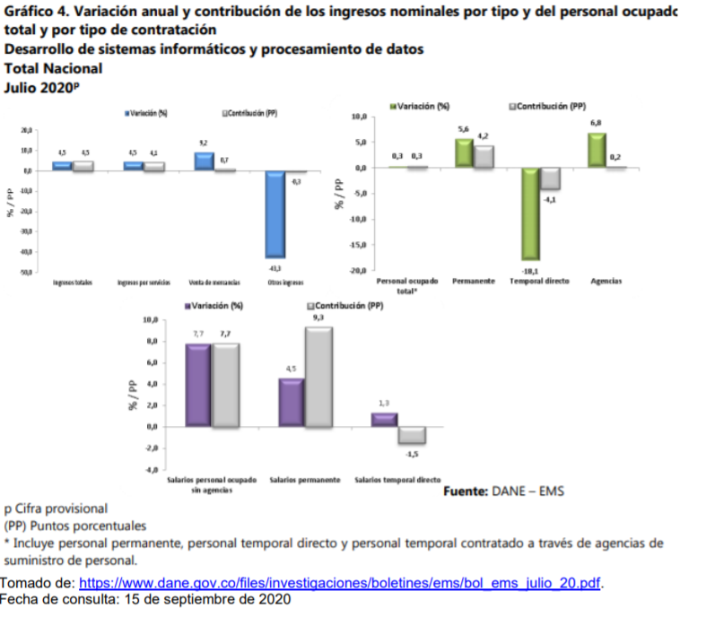
En comparación con el mismo mes de 2019, en julio de 2020 los ingresos totales presentaron un aumento de 4,5%, que se explica por el incremento de 4,5% en los ingresos por servicios y de 9,2% en la venta de mercancías.
Por su parte, los otros ingresos operacionales registraron una disminución 43,3%. En julio de 2020 el personal ocupado total presentó una variación de 0,3%, en comparación con julio de 2019, que se explica por el incremento de 5,6% en el personal permanente y de 6,8% en el personal contratado a través agencias. Por su parte, el personal temporal directo registró una disminución de 18,1%.
Mientras que los salarios en julio de 2020 presentaron un aumento de 7,7%, en comparación con julio de 2019, que se explica por el incremento de 4,5% en los salarios del personal permanente.
Y según la Encuesta Anual de Comercio (EAC)7 de 2018 (publicada en diciembre de 2019), del monto total de 271,0 billones de pesos de ventas en el sector comercio realizadas por las empresas objeto de estudio en 2018, el comercio al por mayor participó con el 52,5% de las ventas (142,2 billones), seguido por el comercio al por menor (35,1%) con 95,1 billones y el comercio de vehículos automotores, motocicletas, sus partes y piezas (12,4%) con 33,7 billones de pesos. Lo anterior se puede observar en la siguiente gráfica.
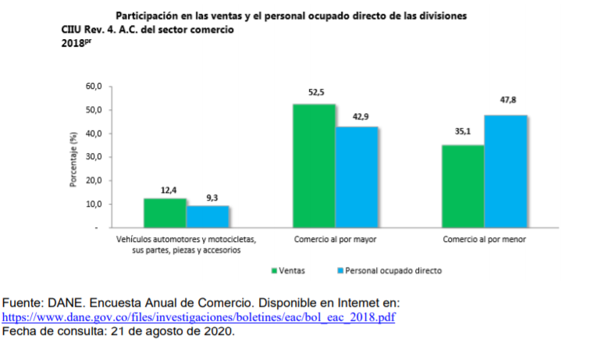
Las entidades públicas deben estar a la vanguardia en el uso de tecnologías de la información para garantizar el cumplimiento de los objetivos misionales otorgados por la Constitución y la Ley, permitiendo un mejor desempeño de sus colaboradores y una mejor percepción a la ciudadanía que utiliza los servicios de la entidad. Con la transformación de la Estrategia de Gobierno en Línea a política de Gobierno Digital, se genera un nuevo enfoque en donde no sólo el Estado sino también los diferentes sectores de la sociedad son actores fundamentales para un desarrollo integral del Gobierno Digital en Colombia y en donde las necesidades y problemáticas del contexto determinan el uso de la tecnología y la forma como ésta puede aportar en la generación de valor público. En este sentido, el nuevo objetivo de la política de Gobierno Digital es el siguiente: “Promover el uso y aprovechamiento de las tecnologías de la información y las comunicaciones para consolidar un Estado y ciudadanos competitivos, proactivos, e innovadores, que generen valor público en un entorno de confianza digital”. EL Departamento Administrativo de la Defensoría del Espacio Público – DADEP tomando este enfoque de Gobierno y alineado con su visión, ha venido adoptando tecnologías de punta para un mejor desempeño de sus funcionarios, y de sus procesos de cara a la atención de la ciudadanía, generando canales virtuales de atención al ciudadano y la prestación de los diferentes servicios que lidera.
Esta adopción de tecnologías modernas de comunicación, colaboración y movilidad han permitido responder de manera eficaz en el cumplimiento de la misión de la Entidad en la coyuntura de la pandemia ocurrida por expansión del COVID 19, en donde cerca del 95% de funcionarios del DADEP están operando y realizando sus actividades laborales desde casa. Desde el momento en que el Gobierno Nacional y las autoridades locales decretaron la emergencia sanitaria por la propagación del COVID-19, se ha masificado e intensificado el uso de las herramientas de colaboración (correo electrónico, video y audioconferencias, reuniones virtuales, entre otras) incluidas en el licenciamiento que requiere el DADEP.
Debido a lo anterior, la Entidad ha validado la opción de cambio de la plataforma de mensajería y colaborativa hacia Office 365. Si bien es cierto y es reconocido en el mercado que tanto Gsuite y Office365 ofrecen facilidades similares tales como correo electrónico, almacenamiento, trabajo colaborativo, aplicaciones en nube, video llamadas, entre otros. El análisis realizado determinó que al realizar el cambio la Entidad podrá obtener beneficios relacionados con:
- Alineación nativa con las plataformas tecnológicas con que actualmente cuenta la Entidad tal como la nube Azure, Project online, Directorio Activo y Power BI
- Una característica que hace único al producto de Microsoft es la opción de descarga. Todas las aplicaciones profesionales de Microsoft 365 también están disponibles como versiones de escritorio y se pueden instalar desde la nube hasta en 5 dispositivos locales si se trata de la licencia tipo E3 y utilizarlos sin conexión.
- G Suite también ofrece funciones offline para Google Docs, Sheets y Slides. Sin embargo, no en forma de una aplicación de escritorio, sino como una herramienta de la aplicación web. Para ello, es necesario utilizar Chrome como navegador y una extensión para el uso offline.
- Mientras que Microsoft pone 1 terabyte (TB) de almacenamiento en la nube a disposición de todos los usuarios de Microsoft 365, el volumen de almacenamiento disponible en G Suite depende de la versión del producto que se utilice y del número de licencias de usuario que asume la Entidad.
- Con Sites, Google cuenta con un sistema intuitivo de plantillas que otorga un margen limitado de creatividad, mientras que Microsoft SharePoint es menos intuitivo, pero ofrece muchas más opciones de cara a implementar aplicaciones web internas.
- Precios, ya que actualmente, los precios de Office 365 resultan más beneficiosos para la Entidad, ofreciendo mayores capacidades

- ANALISIS PERSPECTIVA TECNICA

Realizado el análisis, en Julio del 2020, la Oficina de Sistemas da inicio a un proceso de validación del producto Office365 en ambientes de pruebas del DADEP que permitió revisar varios escenarios y confirmar los beneficios esperados.

En la actualidad el DADEP cuenta con 370 cuentas de correo electrónico bajo la licencia G Suite Business, este licenciamiento vence el 30 de noviembre de 2020, por lo cual y una vez realizadas las validaciones y pruebas correspondientes, las licencias serán adquiridas a través de la plataforma Office 365, 110 adquiridas como licenciamiento tipo E1 y E3. Las tipo E1 no incluyen paquete office

La razón por la cual se diferenciarán en E1 y E3, es el aprovechamiento de la adquisición que la Entidad realizó en diciembre de 2019 de 110 licencias office 2019 que serán puestas a disponibilidad de los funcionarios en conjunto con la licencia E1.

El contratista debe cumplir con las siguientes condiciones técnicas:

- ANALISIS PESPECTIVA FINANCIERA
Para determinar el valor total del contrato se realizó desde el área de origen el simulador de compra cabo a través del Instrumento de Agregación de Demanda para la adquisición de Software por Catálogo que requieran las entidades estatales CCE-139-IAD-2020, como se observa a continuación:
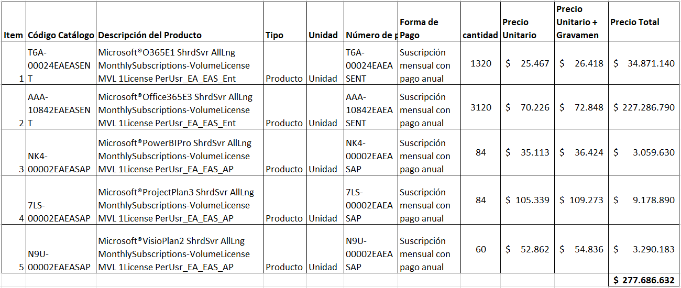
Se debe tener en cuenta que estos servicios no tienen IVA, y así lo muestra el simulador:
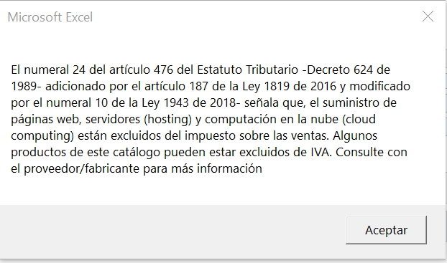
CLASIFICADOR DE BIENES Y SERVICIOS
El mercado colombiano ofrece una amplia gama de alternativas disponibles para atender las necesidades de servicios que demandan los sectores público y privado. Tales servicios, por su naturaleza, se agrupan en los segmentos 70 a 94 del Código Estándar de Productos y Servicios de Naciones Unidas (UNSPSC).

De acuerdo con los códigos del clasificador de bienes y servicios UNSPSC proporcionados por Colombia compra eficiente, la adquisición de la Renovación de Licencias ArcGIS y soporte, se puede ubicar en:
Cuadro1
Clasificación del UNSPSC

Grupo | F | Servicios
Segmento | 81 | Servicios basados en ingeniería, investigación y tecnología
Familia | 11 | Servicios informáticos
Clase | 22 | Mantenimiento y soporte de software
Producto | 05 | Mantenimiento de software de sistemas de gestión de bases de datos
Codificación | 81112205

- ANALISIS DE LA DEMANDA
Revisando la contratación histórica de la Entidad para la contratación del servicio de ADQUISICIÓN DEL LICENCIAMIENTO, SOPORTE, SERVICIOS DE CORREO ELECTRÓNICO Y HERRAMIENTAS COLABORATIVAS PARA EL DADEP.
Entidad Contratante | ALCALDIA MUNICIPAL DE MADRID
No. de proceso | ORDEN DE COMPRA 56601
Tipo de Proceso | Acuerdo Marco – Instrumento Agregación de Demanda
Objeto a Contratar | ADQUISICIÓN DE LICENCIAS DE SOFTWARE MICROSOFT OFFICE EN LA MODALIDAD DE SUSCRIPCIÓN ANUAL CON DESTINO A LOS FUNCIONARIOS DE LAS DIFERENTES DEPENDENCIAS DE LA ADMINISTRACIÓN MUNICIPAL
Tipo de Contrato | Orden de Compra
Estado del Contrato | Emitida
Cuantía Definitiva del Contrato | $178.956.918
Nombre o Razón Social del Contratista | Unión Temporal DELL EMC
Duración del contrato | Doce (12) meses
Fuente: | nicio / TIENDA VIRTUAL DEL ESTADO COLOMBIANO / Órdenes de compra

Entidad Contratante | ALCALDIA MUNICIPAL DE MADRID
No. de proceso | ORDEN DE COMPRA 56496
Tipo de Proceso | Acuerdo Marco – Instrumento Agregación de Demanda
Objeto a Contratar | Suministro, suscripción al soporte y actualización de licencias Microsoft
Tipo de Contrato | Orden de Compra
Estado del Contrato | Emitida
Cuantía Definitiva del Contrato | $ 500.196.162,70
Nombre o Razón Social del Contratista | UT SOFTLINEBEX 2020
Duración del contrato | Doce (12) meses
Fuente: | nicio / TIENDA VIRTUAL DEL ESTADO COLOMBIANO / Órdenes de compra

Entidad Contratante | UNIVERSIDAD MILITAR NUEVA GRANADA
No. de proceso | ORDEN DE COMPRA 56236
Tipo de Proceso | Acuerdo Marco – Instrumento Agregación de Demanda
Objeto a Contratar | La Universidad Militar Nueva Granada requiere para su operación administrativa y académica contar con el licenciamiento de los productos Microsoft, el cual permite cubrir la totalidad de los equipos de cómputo con sistema operativos Windows para PC y la suite de Office en su última versión, por un periodo de doce (12) meses cubriendo así las diferentes unidades académicas y administrativas que componen la Institución.
Tipo de Contrato | Orden de Compra
Estado del Contrato | Emitida
Cuantía Definitiva del Contrato | $ 309.442.042
Nombre o Razón Social del Contratista | Unión Temporal DELL EMC
Duración del contrato | Doce (12) meses
Fuente: | nicio / TIENDA VIRTUAL DEL ESTADO COLOMBIANO / Órdenes de compra

- ANALISIS DE LA OFERTA
Los Acuerdos Marco son herramientas de agregación de demanda que permiten a las Entidades adquirir de manera ágil los Bienes y Servicios de Características Técnicas Uniformes. (pie de página: https://www.colombiacompra.gov.co/tienda-virtual-del-estado-colombiano/acuerdos-marco). Al consultar la página https://www.colombiacom
El proceso se adelantará a través del Instrumento de Agregación de Demanda para la adquisición de Software por Catálogo que requieran las entidades estatales CCE-139-IAD-2020, para la ADQUISICIÓN DEL LICENCIAMIENTO, SOPORTE, SERVICIOS DE CORREO ELECTRÓNICO Y HERRAMIENTAS COLABORATIVAS PARA EL DADEP.
En razón a lo anterior y efectuado el simulador en el Instrumento de Agregación de Demanda para la adquisición de Software por Catálogo que requieran las entidades estatales CCE-139-IAD-2020 se estima que el presupuesto para la presente contratación es hasta por un valor de DOSCIENTOS SETENTA Y SIETE MILLONES SEISCIENTOS OCHENTA Y SEIS MIL SEISCIENTOS TREINTA Y DOS PESOS M/CTE ($277.686.632), incluidos los costos directos e indirectos como impuestos, tasas y contribuciones de carácter Nacional y/o Distrital vigentes.
- ANÁLISIS DE RIESGOS:

De acuerdo con el Manual para la Identificación y Cobertura del Riesgo en los Procesos de Contratación de Colombia Compra Eficiente, los siguientes riesgos de tipo operacional, regulatorio y social dentro del presente estudio se encuentra en documento anexo denominado MATRIZ DE RIESGOS.

Proyecto: Elizabeth Ramírez Lozano – Profesional Contratista Oficina de Sistemas DADEP
Reviso y Aprobó: Claudia Liliana Paipa Amaya – Jefe Oficina de Sistemas DADEP

https://colombiatic.mintic.gov.co/679/articles-73994_recurso_1.pdf

